Муниципальное образование «Николаевское городское поселение»
Смидовичского муниципального района
Еврейской автономной области

АДМИНИСТРАЦИЯ ГОРОДСКОГО ПОСЕЛЕНИЯ

ПОСТАНОВЛЕНИЕ

08.02.2022 № 33
пос. Николаевка

О внесении изменений в План зашиты от пожаров и мероприятий по охране населенных пунктов от лесных и ландшафтных пожаров на территории Николаевского городского поселения на весенне-осенний период 2022 года, утвержденный постановлением администрации городского поселения от 22.10.2021 № 379

В соответствие со статьей 53.1 Лесного Кодекса Российской Федерации и в целях предупреждения и своевременного обнаружения пожаров в границах муниципального образования «Николаевское городское поселение»:

- Внести изменения в План мероприятий, направленных на организацию охраны от ландшафтных пожаров, расположенных на территории Смидовичского городского поселения на 2022 год, утвержденный постановлением администрации городского поселения от 22.10.2021 № 379, изложив его в новой редакции согласно приложению.
- Внести изменения в План защиты от пожаров Николаевского городского поселения на 2022 год, утвержденный постановлением администрации городского поселения от 22.10.2021 № 379, изложив его в новой редакции согласно приложению.
- Опубликовать настоящее постановление в официальном печатном издании муниципального образования «Николаевское городское поселение» информационном бюллетене – «Исток».
- Настоящее постановление вступает в силу со дня его официального опубликования.

Глава
городского поселения Е.Е. Матусевич

Приложение
К постановлению администрации
городского поселения
от 08.02.2022 № 33
План
мероприятий, направленных на организацию охраны от лесных и ландшафтных пожаров на территории Николаевского городского поселения на весенне-осенний период 2022 года

Мероприятия | Ответственные | Период
Обеспечить оповещение жителей Николаевского городского поселения при надвигающейся опасности | Иванов А.А. | Постоянно  в течение пожароопасного периода
Обеспечение проведения контролируемых выжиганий сухой растительности | Иванов А.А. | Постоянно  в течение пожароопасного периода
Создание запасов пожарного инвентаря.  Запрещение сжигания сухой травы, мусора в черте населенных пунктов при повышенной погодной пожарной опасности | Глава администрации  (председатель КЧС и ПБ) | Постоянно  в течение пожароопасного периода
Провести санитарную чистку на территории поселения от сухого мусора, травы, несанкционированных свалок | Иванов Александр Александрович  Иванов Андрей Александрович | Сентябрь, октябрь, ноябрь
В течение пожароопасного сезона организовать работу диспетчерской службы с целью координации и взаимодействия сил и средств пожаротушения, заинтересованных ведомств, сбора информации о действующих ландшафтных пожарах. | Иванов Александр Александрович  Иванов Андрей Александрович Гундина Т.А | Постоянно  в течение пожароопасного периода
Обеспечение содержания дорог местного значения в границах поселения для беспрепятственного проезда пожарной техники к пожарным водоёмам | Иванов Александр Александрович | В течение года
Организация прохождения обучения по противопожарному минимуму руководителей организаций и учреждений | Глава администрации Николаевского городского поселения | В течение года
Разработать и обеспечить реализацию комплекса агитационно-профилактических и пропагандистских мер, направленных на привлечение граждан и широких слоев общественности к проблеме борьбы с лесными пожарами с привлечением средств массовой информации | Иванов Александр Александрович | Постоянно
Обновление противопожарных минерализованных полос вокруг населенных пунктов поселения | Иванов Александр Александрович | в течение года

СВЕДЕНИЯ
о состоянии противопожарной защиты населённого пункта

- Лица, ответственные за проведение мероприятий по предупреждению и ликвидации последствий чрезвычайных ситуаций и оказание необходимой помощи пострадавшим:

№ п/п | Фамилия, имя, отчество | Должность | Контактный  телефон
1 | Матусевич Егор Евгеньевич | Глава администрации | 21-4-60
2 | Иванов Александр Александрович | Начальник отдела ЖКХ, ГО и ЧС | 21-4-69

- Численность населения, количество жилых домов:
Численность постоянно проживающего населения 6346 чел.;
На территории населённого пункта 29 двухэтажных, 13 трехэтажных,_6_пятиэтажных многоквартирных жилых домов и 2523 одноквартирных жилых домов.

- Подразделения участвующие в профилактике и тушению пожаров:
Федеральная противопожарная служба, противопожарная служба ЕАО, муниципальная пожарная охрана, ведомственная пожарная охрана, добровольная пожарная охрана, пожарный староста, староста, патрульная группа, патрульно-манёвренная группа, манёвренная группа, контрольно-патрульная группа, общественный инструктор по пожарной безопасности, волонтер*
Дислоцирующиеся в населенном пункте  (ед. техники, марка,  количество личного состава) | Старший, контактный телефон
Пожарная Часть № 4  (5 пожарных машин, 3-Зил, 1-Камаз, 1-Урал) | Бабошкин Василий Юрьевич  21-3-01 или 21-2-01

- Перечень средств пожаротушения имеющихся в населённом пункте:
_____куртка пожарная 0 штук, штаны пожарные 0 штук, сапоги пожарные 0 пар, топор пожарный 0 штуки, трактор МТЗ-80, генератор 3 КВт-1шт, автомобиль тойота корона 1 штука, запас диз. топлива-0л., АИ-92-0л.

- Сведения о добровольной пожарной команде (дружине):
№ п/п | Фамилия, имя, отчество | Контактный телефон
1 | Иванов Александр Александрович | 89098070885
2 | Иванов Андрей Александрович | 89990891584
3 | Перепелица Александр Михайлович | 89246466576
4 | Гундина Татьяна Александровна | 89141649508

- Наружное противопожарное водоснабжение:
Пожарных гидрантов __4__, из них исправно _4____;
Пожарных водоёмов __7__, из них исправно __6___;
Пожарных пирсов ____, из них исправно ___;
Водонапорных башен ____, из них приспособлено для забора воды пожарной техникой ____.

7. Связь, оповещение населения о пожаре:
- наличие сетей связи общего пользования: имеется стационарная телефонная связь, сотовая связь «Билайн», «МТС». «Мегафон» - охват 100%;
- наличие и доступ к использованию единого номера вызова экстренных оперативных служб «112» и телефонному номеру приема сообщений о пожарах и чрезвычайных ситуациях: имеется;
- оповещение населения о пожаре осуществляется: по средствам аудиосистемы расположенной в администрации поселения.

- Организация обучения населения мерам пожарной безопасности, пропаганда в области пожарной безопасности, содействие распространению пожарно-технических знаний (НПА, планы мероприятий)
__На базе консультативно учебного пункта проходят, занятие по обучению населения первичным мерам противопожарной безопасности. Размещение агитационных материалов на досках объявления и на сайте администрации поселения. Распространение памяток среди населения о начале отопительного периода и ответственности за нарушение правил пожарной безопасности.
- Порядок привлечения граждан для локализации загораний, палов при введении «Особого противопожарного режима» (НПА, запланированные мероприятия) __
«О порядке привлечения населения для локализации загораний, палов вне границ населенных пунктов, входящих в состав Николаевского городского поселения при введении «Особого противопожарного режима» 03.02.2022 № 17
«О создании патрульной, патрульно-маневренной групп на территории Николаевского городского поселения» распоряжение от 08.02.2022 № 23
Муниципальная программа «По вопросам обеспечения пожарной безопасности на территории Николаевского городского поселения на 2022-2024 годы»

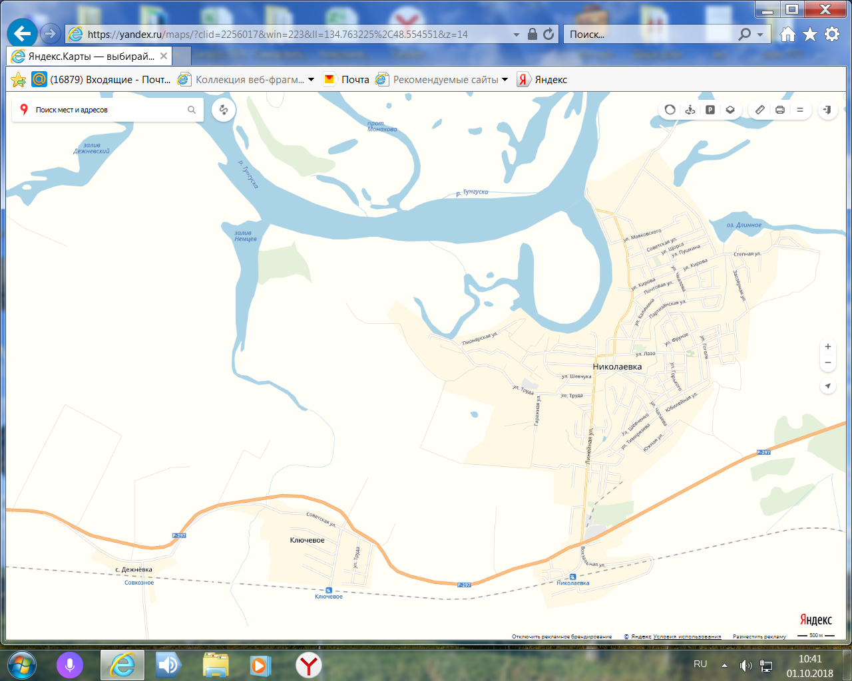
План-схема противопожарной защиты Николаевского городского поселения

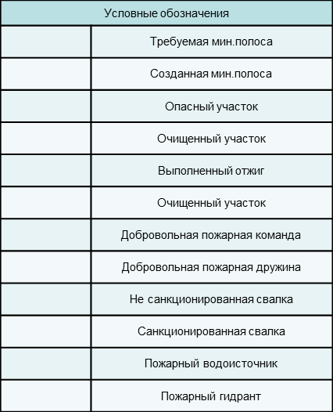













Глава администрации
Николаевского городского поселения Е.Е. Матусевич
План мероприятий по противопожарной защите Николаевского городского поселения от природных пожаров

№ п/п | Планируемые мероприятия | Какими силами и средствами | Ответственный | Срок исполнения | Отметка о выполнении
1. | Проведено заседания комиссии по чрезвычайным ситуациям и пожарной безопасности о подготовки поселения к осеннему пожароопасному периоду |  | Глава администрации городского поселения | до 01.03.2022
2 | Произвести отжиги сухой растительности согласно графику | ДПД – 3 чел. население, при контроле пожарного инспектора | Глава администрации городского поселения | с 01.03.2022 до 30.11.2022
3 | Провести проверку готовности патрульных и патрульно-манёвренных групп | специалисты администрации | Глава администрации городского поселения | до 28.02.2022
4 | Подготовить материалы для информирования населения о мерах пожарной безопасности и об ответственности за их наращение. Провести мероприятия по противопожарной пропаганды через сети интернет, раздачу памяток и распространение наглядной агитации | специалисты администрации | Глава администрации городского поселения | до 01.03.2022
5 | Провести рейды в поселении с целью обнаружения территорий где необходимо провести выжигания сухой растительности. | специалисты администрации | Глава администрации городского поселения | до 30.11.2022
6 | Провести выезды для пожароопасных частных участков и придомовых территорий и вручение предписаний на уборку данных территорий | специалисты администрации | Глава администрации городского поселения | до 28.02.2022

